Sebastián Bermúdez Herrera Despliegue de Aplicaciones Web
Unidad 0: Uso de contenedores en desarrollo

U0_T7:Volúmenes y Redes
Volúmenes y Redes con Docker
Crear dos contenedores en ejecución:
- Dichos contenedores serán servidores web nginx
- Dichos contenedores tendrán dos interfaces de red. Un interfaz de red de tipo A y otro de tipo B. Adicionalmente esos servidores serán accesibles a través de los puertos 8181 y 8484.
- Los dos contenedores web,deben compartir un bind mount con una carpeta en la que pondremos un archivo index.html que muestre vuestro nombre dentro de una etiqueta h1.
------------------------------------------------------------------------------------------------------------------------

Creo los contenedores con la red por defecto

Tengo creadas las red1 y red 2.

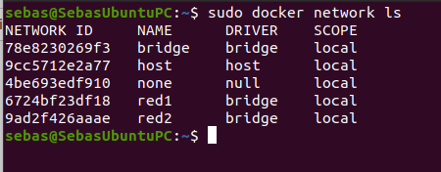

Conecto las dos redes a cada contenedor.

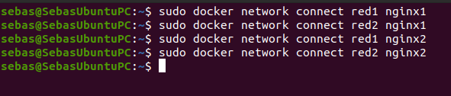
Localhost/8181 → nginx1

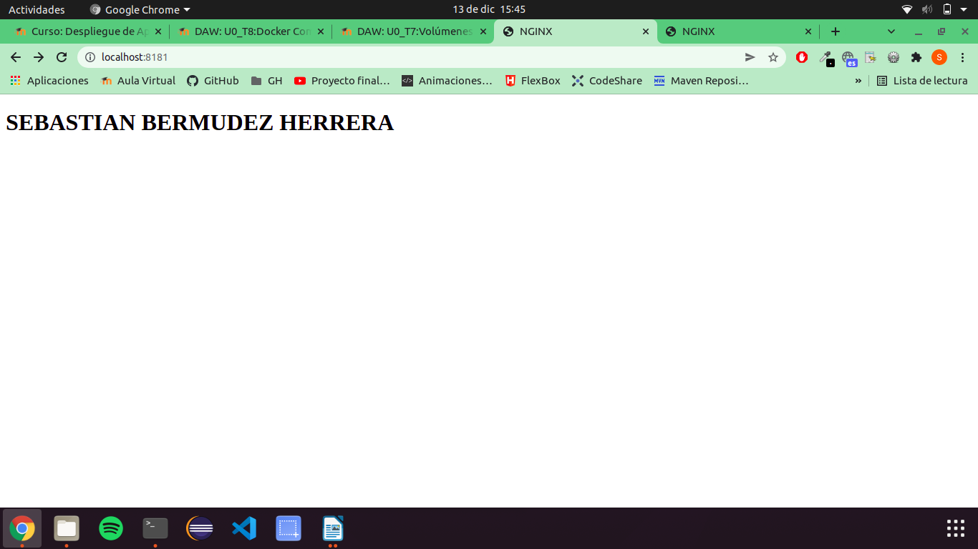
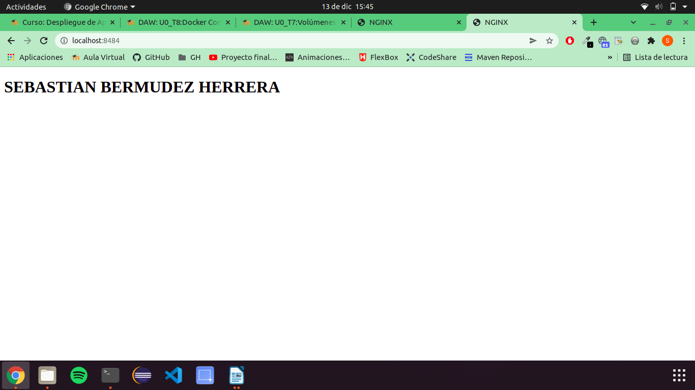
localhost8484 → nginx2

